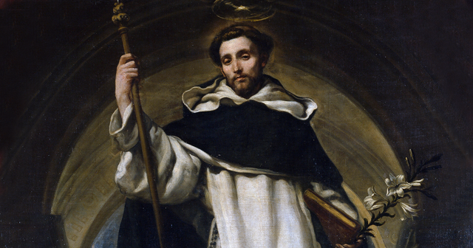Homélie pour la fête de Saint Dominique
Estavayer 08/08/2020 fr Pierre de Marolles op

C’est quoi être missionnaire ?
Je vous le demande car j’imagine que, comme moi, vous comprenez que cette finale de l’évangile de Matthieu ne s’adresse pas seulement aux onze apôtres, ni même simplement aux évêques leur successeurs, ni au seuls missionnaires partis évangéliser l’Afrique, l’Asie et les Amériques, mais aussi à chacune et chacun d’entre nous !
« Allez ! De toutes les nations faites des disciples : baptisez-les au nom du Père, et du Fils, et du Saint-Esprit, apprenez-leur à observer tout ce que je vous ai commandé. »
Comment mettons-nous en œuvre cette consigne du Seigneur dans nos vies ?

C’est quoi être missionnaire ?
Je vous propose, puisque nous fêtons aujourd’hui Saint Dominique, de nous appuyer sur son exemple pour comprendre comment interpréter cette consigne. En effet, Dominique lui non plus ne fut ni l’un des onze apôtres, ni évêque, ni missionnaire et pourtant si nous fêtons aujourd’hui c’est que nous reconnaissons en lui un grand successeur de l’œuvre apostolique.

Je m’appuierai sur 3 éléments de la vie de Saint Dominique :

1) Le désir du salut des âmes
Le premier c’est que, s’il ne fut pas missionnaire, il en garda cependant toute sa vie le désir de l’être !
Et bien oui, les sœurs et les frères ici présent le savent, toute sa vie notre fondateur a rêvé du jour où l’ordre n’aurai plus besoin de lui et où il pourrait partir pour travailler à la première annonce de l’évangile aux peuples barbares demeuré païens des confins Nord-Est de l’Europe. Ceux que son successeur et biographe, le bienheureux Jourdain de Saxe, appelait les Cumans sans qu’on sache très bien qui ils étaient.
Vous me direz : « comment sommes-nous censés imiter quelque chose que Dominique n’a pas pu faire ! » Ce n’est pas ce qu’il n’a pas pu faire que je propose d’imiter mais le désir qui l’a habité !
Je m’explique : lors de mon noviciat mon père-maître nous avait posé cette question : Qui sont vos Cumans ? Il voulait par-là éveiller chez les futurs dominicains que nous étions un désir d’évangéliser. Je suis sûr que mon père-maître savait (je me demande même s’il ne nous l’avait pas dit explicitement) que les objectifs que nous formulerions alors ne serait probablement pas ceux que nous poursuivrions des années plus tard car comme Dominique on ne fait pas toujours ce qu’on avait prévu de faire.
Mais mon père-maître savait cette chose essentielle : on ne fait pas toujours ce qu’on désir mais sans désir on est sûr de ne jamais rien faire de beau et de grand !
Ainsi la première leçon que nous enseigne Dominique sur l’envoi missionnaire de la finale de l’évangile de Matthieu c’est le désir : Qui sont vos Cumans ? Qui sont ces hommes et ces femmes, ces nations à qui vous voudriez annoncer le Christ ? Brûlons-nous vraiment de ce désir qu’à l’époque de Saint Dominique on appelait encore le salut des âmes ?

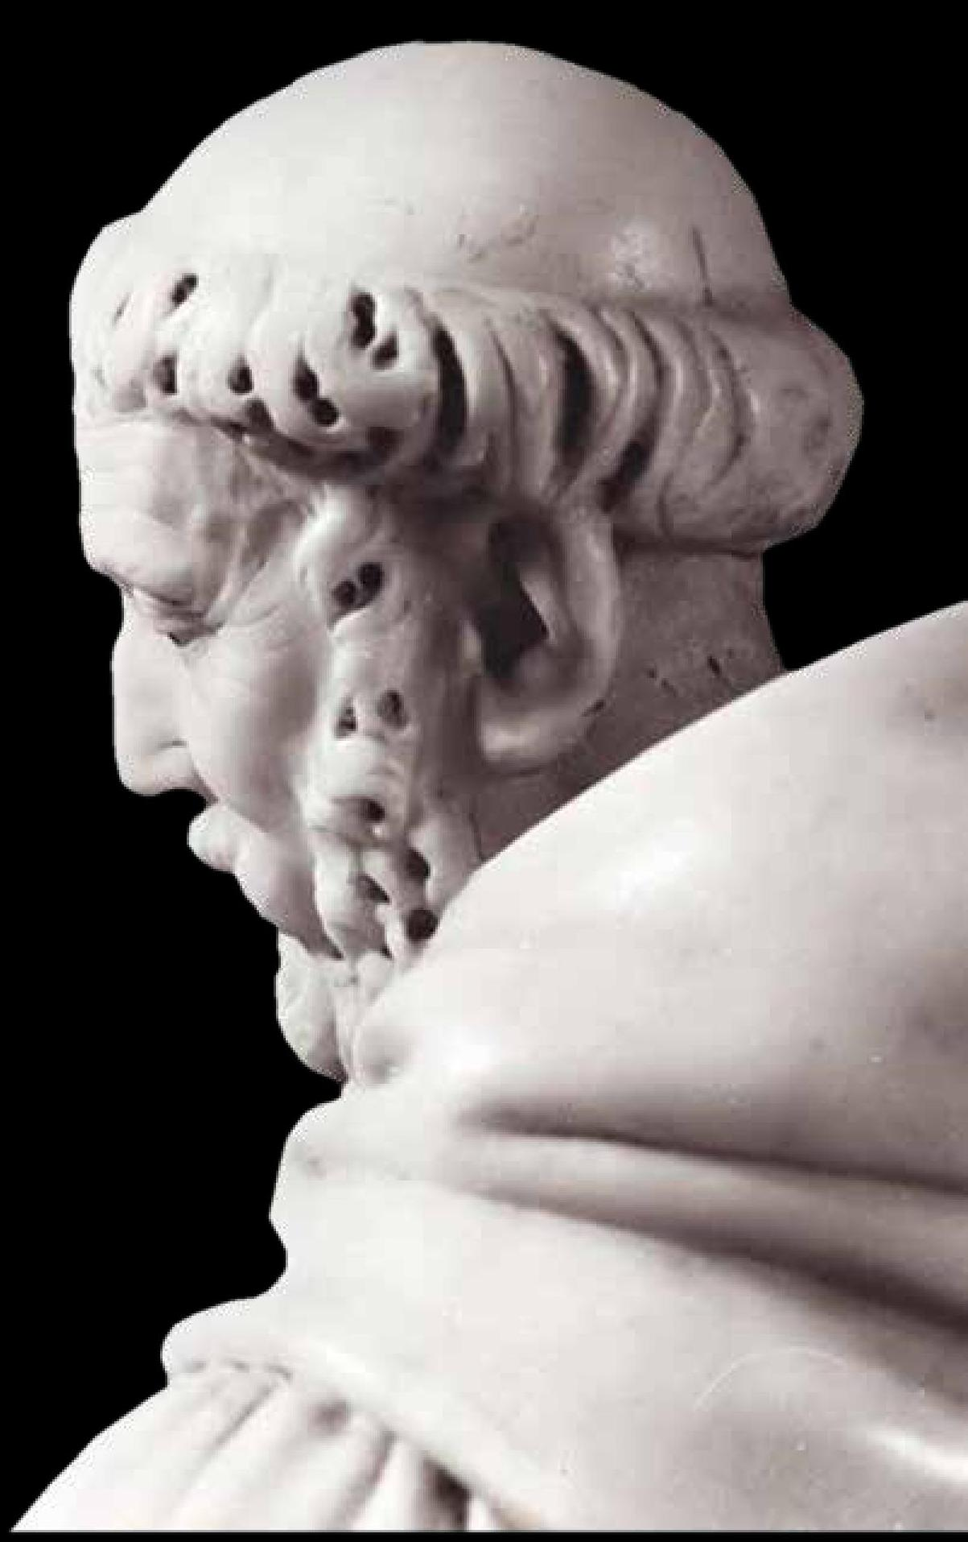2) La recherche de la vérité
La seconde leçon, la voici : si Dominique n’a pas évangélisé les Cumans, il a bien passé sa vie à évangéliser. Il s’occupa en effet toute sa vie de ramener à l’Église les anciens chrétiens qui s’en étaient éloigné : les cathares. Et là nous nous sentons dans une situation assez similaire : il y a plus de cathares aujourd’hui mais beaucoup de nations anciennement chrétiennes qui s’éloignent souvent sans bruit de l’évangile.
Or la manière de faire de Dominique est pleine d’enseignement ! Loin de s’associé à la croisade déclenchée alors contre ses hérétiques et surtout contre les puissants soutiens politiques de ces derniers, Dominique lorsqu’il voit qu’il lui sera impossible de continuer son travail de prédication après la mort de son protecteur le comte de Montfort décide de disperser ses frères et de les envoyer dans les Universités fraîchement fondées.
C’est un acte qui en dit long sur la conviction de Dominique que la vérité triomphe toujours par elle-même : il n’est pas nécessaire de défendre l’évangile avec une épée ou avec agressivité. Si nous croyons vraiment ce que ce que nous confessons est juste et vrai, nous devons travailler à le faire voir aux autres qui seront convaincu par la force même de cette vérité et pas par une contrainte extérieure !
Cet enseignement de la vie de Dominique lève pour moi le voile sur un paradoxe de la finale de Matthieu : d’un côté Jésus nous envoie « faire de toutes les nations des disciples » de l’autre, il affirme avoir « tout pouvoir sur le ciel et la terre » et qu’il sera « toujours avec nous ». Mais alors est-ce à nous de convertir le monde ou à lui qui est tout-puissant et omniprésent ?!
La réponse c’est bien sûr les deux : il nous envoie pour travailler à son champ, le champ où il a lui-même semé et où il fait lui-même levé la semence. Nous sommes en quelque sorte toujours précédé par le Christ dans notre travail d’évangélisation. Il n’est pas de cœur humain qui ne cache au fond de lui le secret désir de rencontrer le Christ. Notre travail n’est pas de produire ce désir mais de le découvrir et de le cultiver !
Trop facile me direz-vous ! En êtes-vous sûr ? N’est-il pas au contraire plus exigeant de trouver dans la manière de vivre nos contemporains, les lieux où ils cherchent Dieu à leur manière, se laisser questionner par leur attitude, être critique mais aussi impressionné et surpris, savoir y trouver le Christ en action !

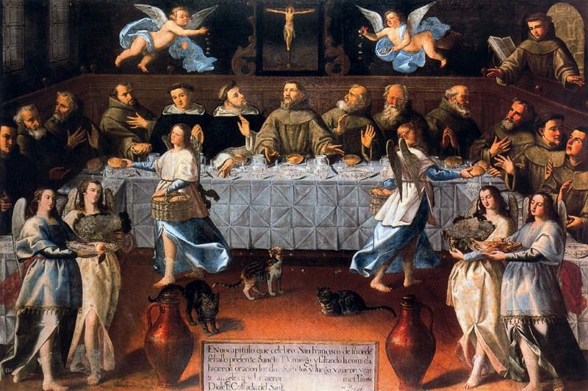3) la vie communautaire
Mais vous me direz, il ne s’agit pas seulement de s’émerveiller que le Christ agit aussi hors de l’Église mais de travailler à étendre celle-ci pour atteindre tous les hommes ! Et voilà qui nous amène au troisième enseignement que la vie de Saint Dominique nous donne sur la mission de l’évangélisation !

Comment Saint Dominique a répondu à la crise cathare : il a fondé un ordre. Les dominicains ? Non, les dominicaines ! Les frères ne viendront formellement qu’ensuite. Et nos sœurs moniales nous rappellent donc que pour Saint Dominique le meilleur moyen d’évangéliser le monde, c’est la vie monastique. La prière donc mais plus largement la conversion de vie personnelle dans une forme de vie communautaire.
Et cela aussi éclaire la finale de Matthieu car on aurait tendance à l’oublier : « faire de toutes les nations des disciples » implique de faire de nous-même des disciples ! Si nous sommes appelés à faire du monde entier une école où l’on observe - c’est à dire avant tout « apprend à toujours mieux comprendre » - tout ce que Jésus nous a enseigné cela implique de toujours mieux intégrer nous-mêmes cet enseignement ! Nous n’évangéliserons que dans la mesure où nous nous évangéliserons nous-mêmes ! Qui sinon voudrait nous suivre, s’il ne constate que l’évangile à l’œuvre dans nos vies nous rend chaque jour plus vivant, aimant et libre ?!
A l’école de Saint Dominique, nous pourrions donc reformuler cette finale de l’évangile de Matthieu, à l’aide de la belle formule attribué à Saint Albert le grand, le maître Saint Thomas d’Aquin, alors qu’il essayait de définir l’idéal de l’ordre Dominicain :
« Dans la douceur de la fraternité, rechercher la vérité et s’inquiéter avec passion du salut des âmes. »

